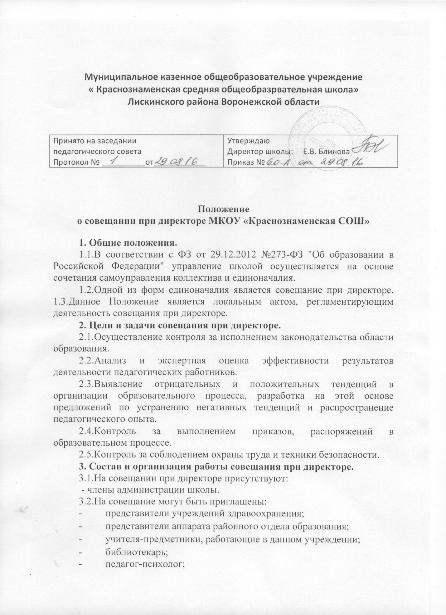

- педагоги дополнительного образования;

- технический персонал школы;

- представители родительской общественности и т.д.

3.3.На рассмотрение вопросов, связанной с узкой спецификой, на совещании могут присутствовать те лица из числа работников, которых данный вопрос касается.

3.4.Совещание проходит один раз в месяц в соответствии с планом работы школы.

3.5.Продолжительность совещания не более 1,5 часа.

3.6.Председатель совещания – директор школы. Секретарь педагогического совета является секретарем совещания при директоре.

3.7.Вопросы контроля и инспектирования готовятся к совещанию директором, его заместителями, отчеты – членами коллектива.

3.8.На основании рекомендаций, выводов по рассматриваемым вопросам директором школы издается приказ.

4. Документы совещания.
4.1.Совещание при директоре оформляется протоколом.

4.2.Секретарь собирает материалы, справки заместителей директора, отчеты членов коллектива.

